- Schreiben Sie mindestens 3 Wörter auf, die die Roboter immer wiederholen.

- Timo ist
- Ein Schüler
- Ein alter Mann
- Ein Roboter

3. Timo kommt
a) von der Erde
b) von einem anderen Planeten
c) vom Mond

- Als Timo aus der Rakere ausgestiegen ist,
- war er positiv überrascht
- hate er Angst
- wollte er gleich ein Roboter sein

- Die Roboter waren zu Timo
- sehr freundlich
- böse
- unfreundlich

- Welcher Satz ist richtig?
- Timo verhält sich zu Roboter genauso, wie sich die Roboter zu Timo verhalten.
- Timo wollte die Roboter auf die Erde einladen.
- Timo wollte den Robotern etwas Böses tun.

- Welcher Satz ist richtig?
- Timo schickt einen Roboter in eine Rakete, um auf die Erde zu fliegen
- Timo muss in die Rakete einsteigen und zurück fliegen

- Die Roboter
- haben viel freie Zeit und spielen gern Spiele
- müssen den ganzen Tag hart arbeiten
- funktionieren oft nicht

- Jetzt sind Sie ein Regisseur und Ihre Aufgabe ist, die Positionen der Schauspieler auf der Bühne zu bestimmen. Auf dem folgenden Bild markieren Sie, wo sich Timo, die Roboter und Timos Rakete auf der Bühne befinden.

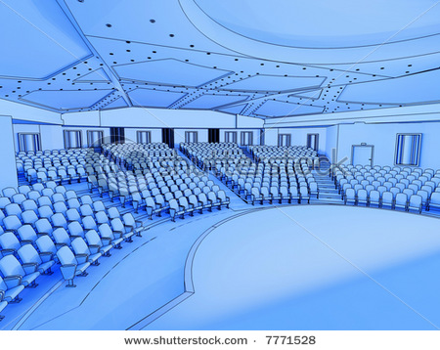

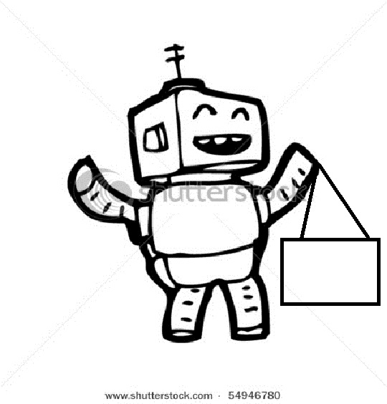
    - Auf dem anderen Bild sehen Sie einen Roboter, der ein Schild hält. Schreiben Sie in dieses Schild ein Wort, das nach Ihrer Meinung einen Roboter aus unserem Text charakterisiert.

